湖南省卫生系统医学科技信息资源共享与服务平台简介和使用指南

(http://222.247.54.152/)

一、涵盖资源

**（一）国内数据库资源**

1.中国医药期刊全文数据库（含中华医学会及中国医师协会系列刊）

2.中国医药学位论文全文数据库

3.中国医药会议论文全文数据库

4.中国医药科技成果全文数据库

5.中医药方剂、疾病、药材库

6.CHKD期刊数据库

**（二）国外数据库资源**

1.西文医学期刊与会议论文全文数据库（含4000余种外文医学期刊和120万条会议论文全文数据库）

2.全球生物产业报告

3.PubMed等

二、功能特色

**（一）统一检索**

用户通过统一的检索入口，利用跨库检索、简单检索、字段限定检索、时间区段检索、高级组合检索及二次检索，可快速检索到系统整合的不同类型、分布式部署的各种信息资源。

**（二）知识链接**

提供对于各种信息资源详细信息查看时的知识网络链接功能，可以根据作者、关键词、学科、基金、导师等进行跨知识领域的链接导航，方便了解相关知识信息。

**（三）科技查新**

了解医学科技查新工作的有关情况（流程、收费等），下载《查新检索咨询委托单》，填写完成后实时提交。

**（四）在线参考咨询**

在线参考咨询是一个全功能聊天软件，可实时进行交流。

**（五）信息定制、原文传递、定题服务**

提供信息定制服务，通过在线提交原文、定题服务请求，获取经传递或推送的原文和定题服务。

**（六）信息共享**

根据各个学科及专家研究领域的新突破，实施最新信息的共享与交流。

**（七）成果转移**

提供最新技术成果的提交与发布，了解转让成果的有关情况，购买平台发布的技术成果。

**（八）竞争情报**

根据企业等用户的需求，提供竞争情报服务。

**（九）个性化服务**

登录用户可建立自已的专题、数据库等。

三、使用指南

**用户登录：**用户在浏览器中输入访问网址，进入平台首页，输入用户名、密码和验证码后登录平台。

**文献检索：**平台首页提供元数据检索、资源搜索、统一检索、单库检索等多个检索入口。原文下载不通过元数据检索入口，而选择资源搜索、统一检索、单库检索等其他入口。

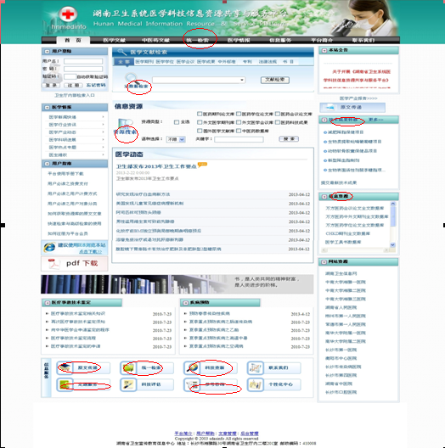

图1 平台首页

**1.元数据检索**

在检索框输入检索词（自由词、关键词或主题词），点击“文献检索”按钮（见图1），进入检索结果页面，浏览检索结果，点击所需文献，可浏览文献的摘要、作者、刊物等详细信息（见图2）。

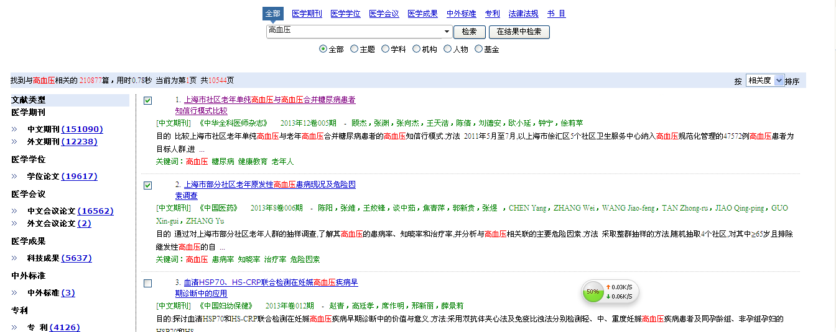

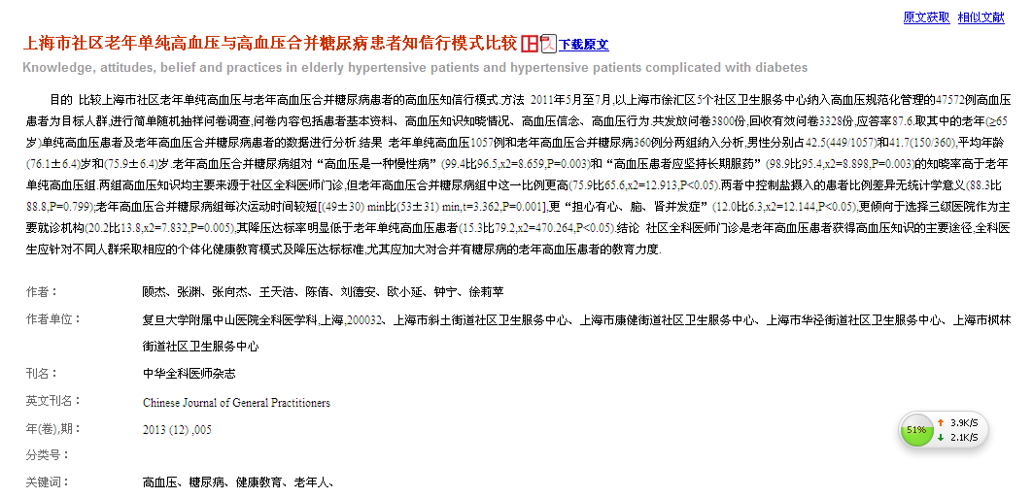

图2 检索结果

**2.资源搜索**

可以选择若干资源库进行跨库检索，在选择资源库时，用户根据需要可以在“全选”框中勾选，也可以在资源库前面的复选框中进行单个或多个勾选，在“语种选择”下拉菜单中选择所需文献的语种，然后在“关键词”检索框中输入检索词，点击“搜索”按钮，进入检索结果页面，页面右侧显示正在检索的库和已经检索出结果的库。当第一和第三个库已经检索出了结果，而第二个库由于网络状况等原因仍处在检索状态下，显示图标，对这里需要用户注意的是：当检索没有完成的时候（即仍然出现图标时），不能关闭IE窗口。若用户点击已经检索结束的库，页面右边将只显示出该库所检索到的文章。在默认状态下，页面右边显示检索最先结束的库的文章。系统列出资源库的检索结果，每页显示20条，用户可上下翻页进行查看。可以在“全部字段”框选择检索字段和检索条件（逻辑与and、逻辑或or），在检索框中输入检索词进行二次检索或重新检索。点击文献的“摘要信息”，用户可以查看到该文献的摘要信息；点击“原文下载”，用户可以查看到该文献的全文（见图3）。

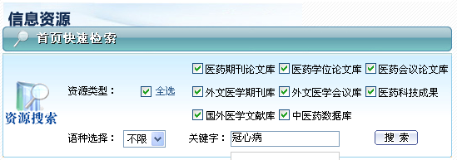

**↓**

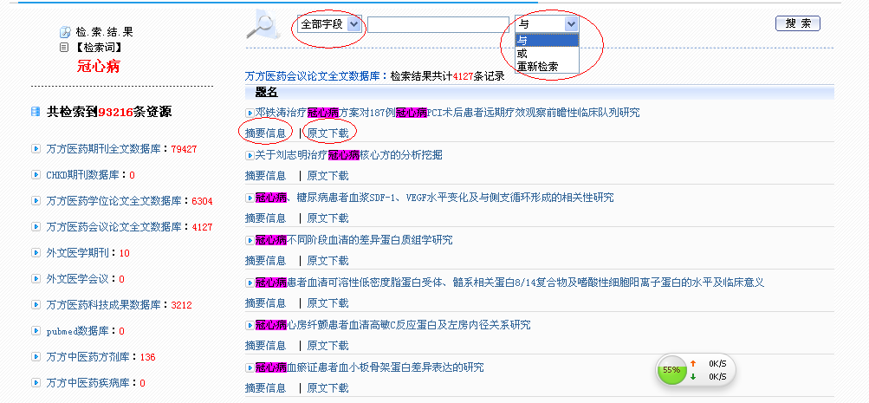

**↓**

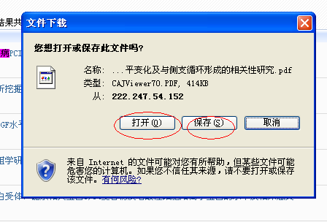

**↓**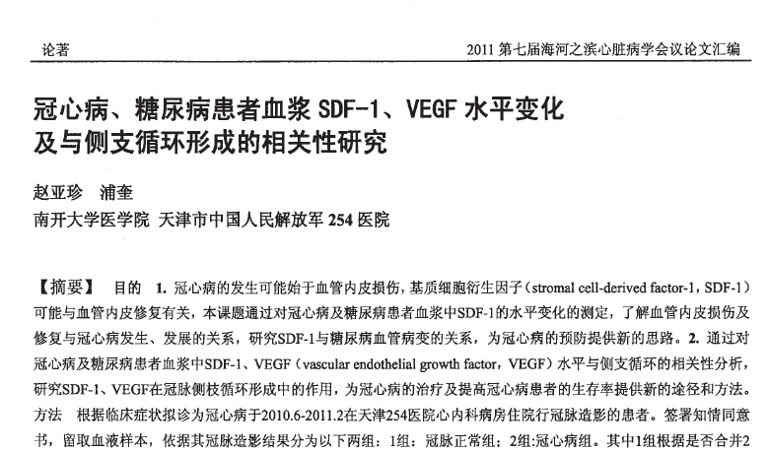

图3 资源搜索

**3.统一检索**

点击首页导航栏或下方“统一检索”按钮，进入统一检索页面。用户还可以通过添加检索条件。用户在检索框中输入关键字，点击“搜索”按钮，检索结果在各类资源库中显示出来，在检索结果中可以选择检索字段和检索条件（逻辑与and、逻辑或or）等进行二次检索（见图4）。

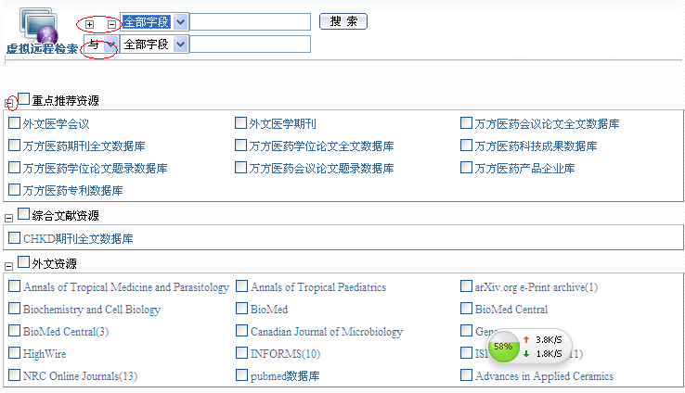

图4 统一检索

**4.单库检索**

平台首页右下“信息资源”栏提供多个资源库列表（万方医药会议论文全文数据库、万方医药中外文期刊全文数据库等），用户点击其中一个资源库按钮，进入该库的检索页面。用户可以通过添加检索条件。用户在检索框中输入关键字，点击“搜索”按钮，检索结果在各类资源库中显示出来，在检索结果中可以选择检索字段和检索条件（逻辑与and、逻辑或or）等进行二次检索（见图5）。

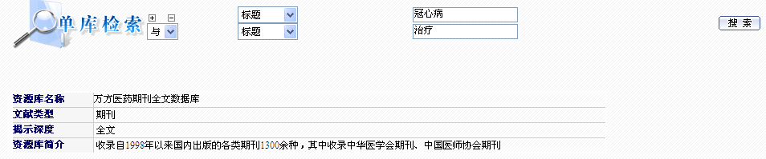

图5 单库检索

**原文传递：**平台为用户提供原文查找、文献复制、印刷文档的邮寄、电子文档的邮件推送等服务，满足用户使用平台缺少的期刊论文、会议论文、专利、标准等文献索取原文的需要。当用户需要获取其所感兴趣的文献时，通过平台首页下方“原文传递”栏目向平台自助发出文献需求申请，用户可以查看自己的订单，订单下面是联系方式的填写，提交后可以等待管理员的传递。下次登陆后，可点击“原文请求”查看自己订单的处理情况。

**科技查新：**平台为准备进行科技立项、科技成果鉴定、申报科技成果奖励、进行论文查新的单位或个人提供科技查新服务。

操作流程：1、用户进行注册，成为平台的正式用户；2、点击平台首页下方“科技查新”按扭，进入科技查新页面，浏览科技查新服务协议及服务流程，填写并提交科技查新服务申请单；3、平台科技查新人员查询查新申请订单信息，确认订单有效性，根据查新服务申请订单联系查新用户，讨论查新需求；4、查新用户支付查新服务费用之后，平台科技查新人员设置查新服务申请订单为正在处理状态，根据资源范围进行检索查新，撰写查新报告；5、平台科技查新人员根据用户提供的联系方式提交正式的查新报告，设置查新服务申请订单状态为已处理。